Лабораторна робота №6
CI/CD та деплой на fly.io
Мета: Метою лабораторної роботи є набуття практичних навичок автоматизації збірки, тестування та розгортання Node.js-застосунку у хмарі шляхом продовження роботи з контейнеризованим REST API
Завдання №1. Ручний деплой на fly.io
Розгорніть застосунок із лаб. 5 на fly.io вручну через flyctl.
Зареєструйтесь на fly.io та встановіть flyctl (див. офіційну документацію для вашої ОС). Виконайте автентифікацію.
Ініціалізуйте застосунок у корені проєкту з лаб. 5. Під час ініціалізації використайте наявний Dockerfile — не створюйте базу даних на fly.io, MongoDB залишається зовнішньою (MongoDB Atlas з лаб. 4).
Переконайтесь, що згенерований fly.toml коректно посилається на ваш Dockerfile та відкриває потрібний внутрішній порт.
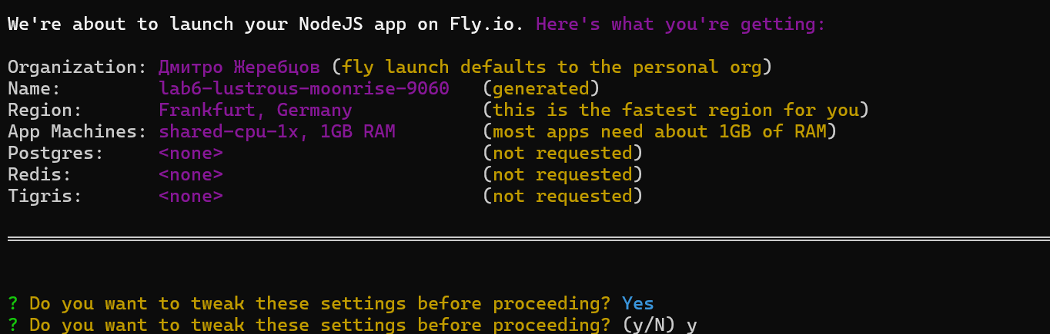
Рис. 1.1 – fly launch
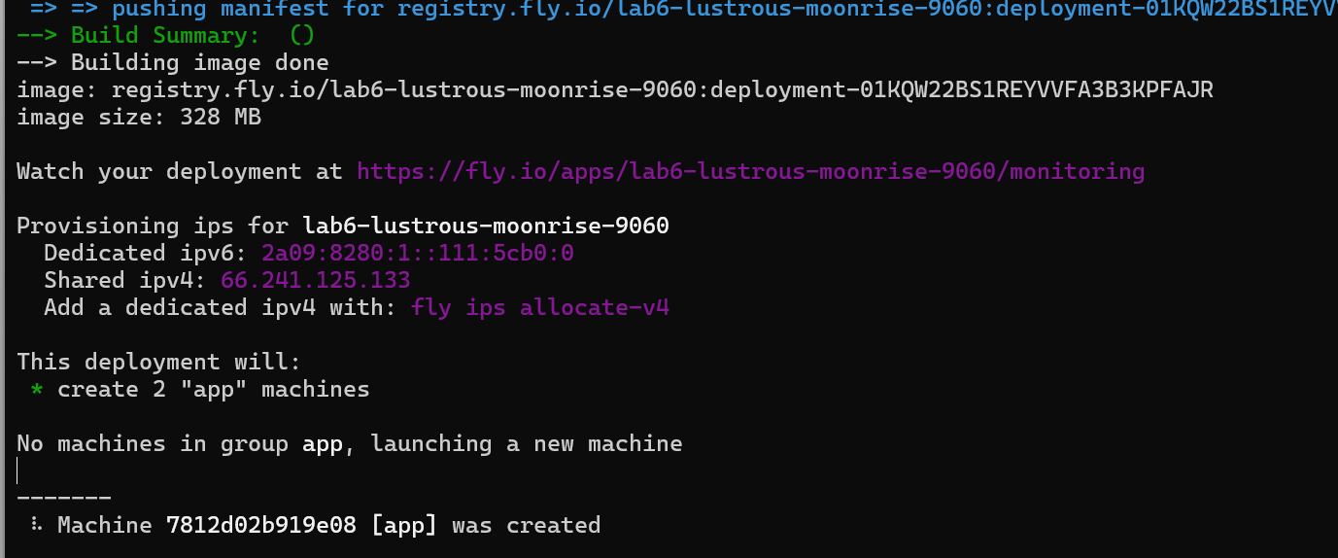
Рис. 1.2 – build summary
Задайте секрети застосунку (рядок підключення до MongoDB та інші чутливі значення) через fly secrets.
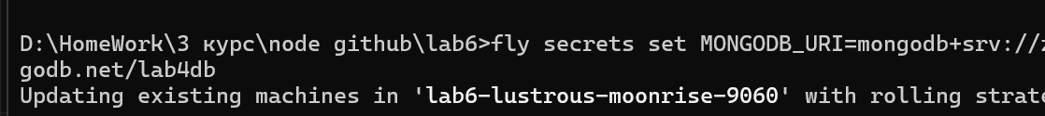
Рис. 1.3 – Налаштування секретних ключів fly
Виконайте ручний деплой та переконайтесь, що застосунок доступний за згенерованою адресою: перевірте CRUD-ендпоінти та /health з лаб. 5.
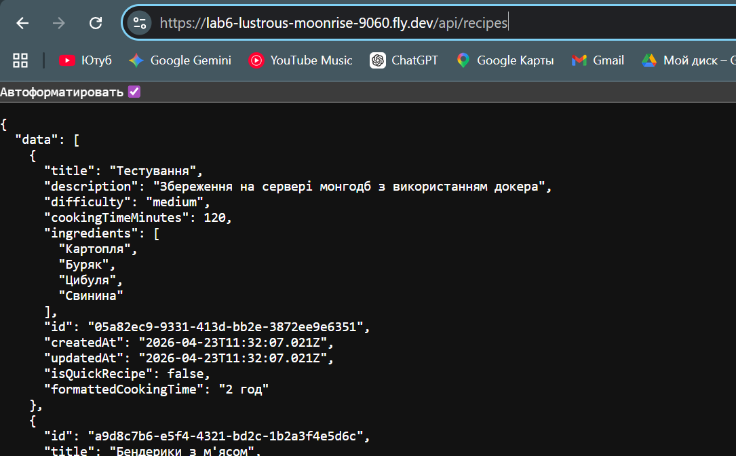
Рис. 1.4 – Доступність проєкту за публічним url
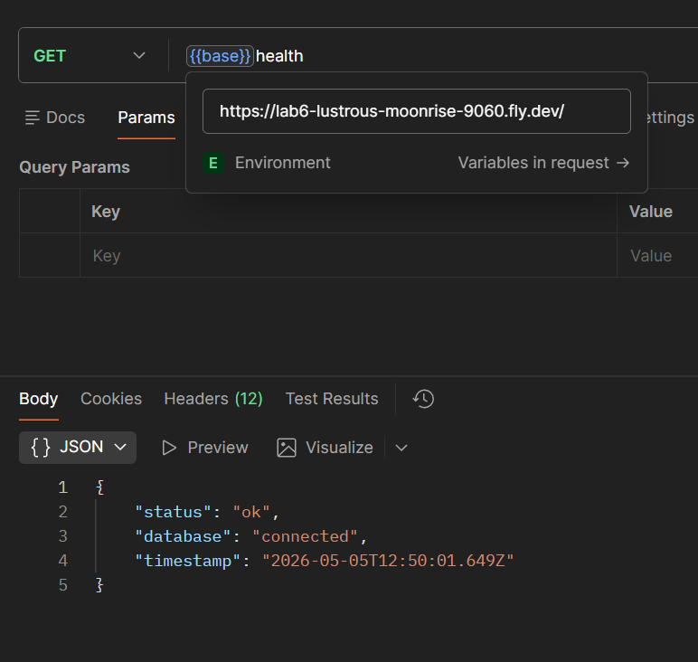
Рис. 1.5 – Перевірка health
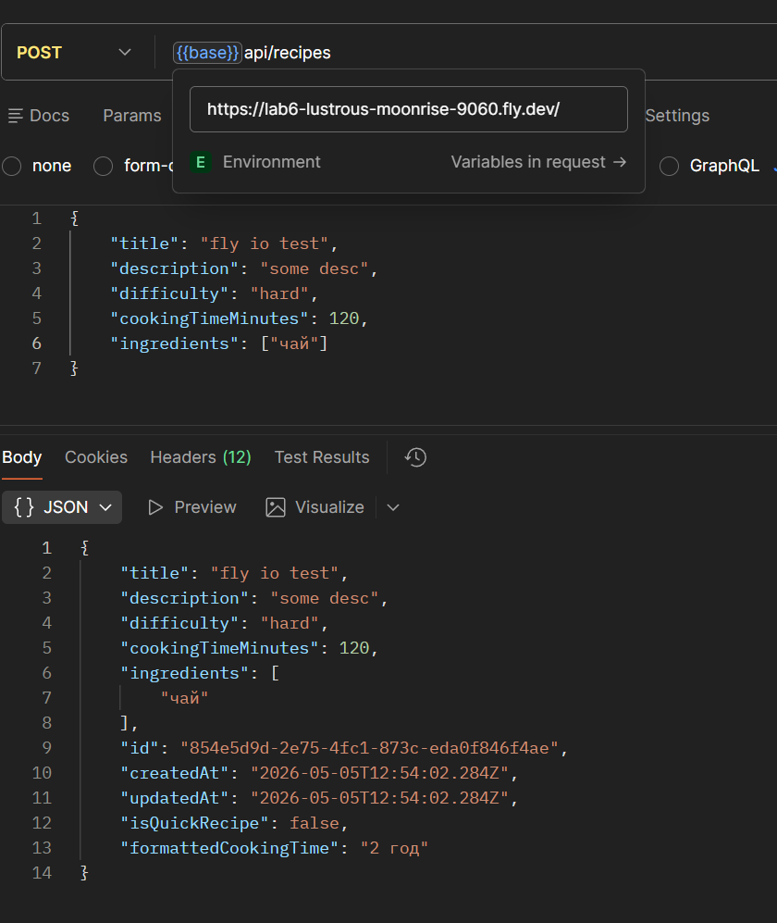
Рис. 1.6 – Перевірка crud
Ознайомтесь із командами перегляду стану та логів застосунку.
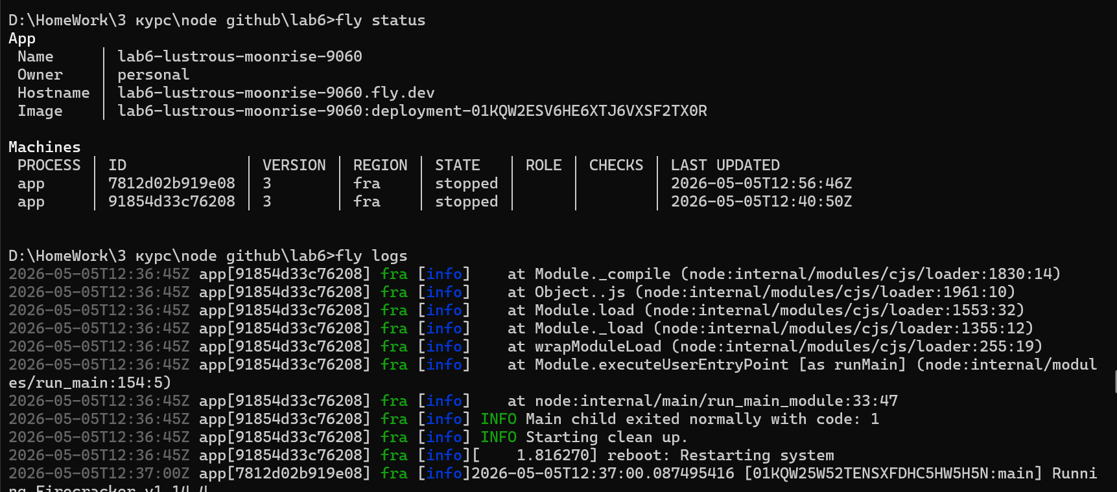
Рис. 1.7 – Перегляд стану та логів застосунку
Завдання 2. Базовий конвеєр build + test
У зв’язку з недоступністю CI-серверів на платформі GitLab університету, практичну частину з налаштування конвеєра було портовано на GitHub Actions.
Налаштуйте конвеєр GitLab CI, який перевіряє код на кожен пуш.
Переконайтесь, що у package.json є скрипт build, який компілює TypeScript.
Створіть .gitlab-ci.yml у корені репозиторію. Визначте стадії build та test і базовий Node.js-образ для задач.
Задача build: встановлення залежностей через npm ci та запуск компіляції TypeScript.
Задача test: встановлення залежностей та запуск Jest із збором покриття коду тестами.
Додайте кешування node_modules між задачами для пришвидшення конвеєра.
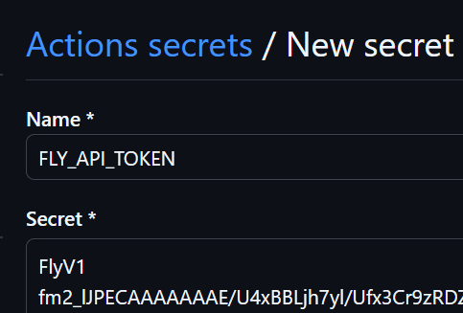
Рис. 2.1 – Налаштування токена деплою
Лістинг .github/workflows/ci-cd.yml:
name: CI/CD Pipeline

on:
push:
branches: [ "main" ]
pull_request:
branches: [ "main" ]

jobs:
build:
runs-on: ubuntu-latest
defaults:
run:
working-directory: ./lab6
steps:
- name: Checkout repository
uses: actions/checkout@v4

- name: Setup Node.js
uses: actions/setup-node@v4
with:
node-version: '20'
cache: 'npm'
cache-dependency-path: './lab6/package-lock.json'

- name: Install dependencies
run: npm ci

- name: Build TypeScript
run: npm run build

test:
needs: build
runs-on: ubuntu-latest
defaults:
run:
working-directory: ./lab6
steps:
- name: Checkout repository
uses: actions/checkout@v4

- name: Setup Node.js
uses: actions/setup-node@v4
with:
node-version: '20'
cache: 'npm'
cache-dependency-path: './lab6/package-lock.json'

- name: Install dependencies
run: npm ci

- name: Run tests with coverage
run: npm run test -- --coverage

deploy:
needs: test
runs-on: ubuntu-latest
defaults:
run:
working-directory: ./lab6
if: github.ref == 'refs/heads/main'
env:
FLY_API_TOKEN: ${{ secrets.FLY_API_TOKEN }}
steps:
- name: Checkout repository
uses: actions/checkout@v4

- name: Setup Flyctl
uses: superfly/flyctl-actions/setup-flyctl@master

- name: Deploy to Fly.io
run: flyctl deploy --remote-only

Перевірте роботу конвеєра: запуште код — конвеєр має бути зеленим. Навмисно внесіть помилку типів або зламайте тест, переконайтесь, що конвеєр впав, після чого відкотіть зміну

Висновки: набуто теоретичних та практичних навичок з контейнеризації Node.js-застосунків з використанням Docker шляхом розгортання REST API з лабораторної роботи №4 у контейнерному середовищі.

